Iniciativa con Proyecto de Decreto, mediante la cual se adicionan las fracciones XII, XIII y XIV recorriéndose la ulterior a la fracción XV, del artículo 6° de la Ley para el Desarrollo e Inclusión de las Personas con Discapacidad en el Estado de Coahuila.

- En materia de derechos de las personas con discapacidad.

Planteada por el Diputado Jaime Bueno Zertuche, del Grupo Parlamentario “Gral. Andrés S. Viesca”, del Partido Revolucionario Institucional, conjuntamente con las demás Diputadas y Diputados que la suscriben.

Fecha de Lectura de la Iniciativa: 30 de Noviembre de 2020.

Turnada a la Comisión de Atención a Grupos en Situación de Vulnerabilidad.

Lectura del Dictamen: 16 de Diciembre de 2020.

Decreto No. 894

Publicación en el Periódico Oficial del Gobierno del Estado: P.O. 09 - 29 de Enero de 2021.

Decreto Número 894, publicado en el Periódico Oficial de dicha entidad federativa, el veintinueve de enero de dos mil veintiuno, fue declarado inválido por sentencia de la SCJN, en el expediente relativo a la Acción de inconstitucionalidad 43/2021, con efectos a partir de la notificación de sus puntos resolutivos al Congreso del Estado de Coahuila de Zaragoza,

Lectura del Dictamen: 09 de Junio de 2023.

Decreto No. 479

Publicación en el Periódico Oficial del Gobierno del Estado: P.O. 51 - 27 de Junio de 2023.

INICIATIVA CON PROYECTO DE DECRETO QUE PRESENTAN LAS DIPUTADAS Y DIPUTADOS INTEGRANTES DEL GRUPO PARLAMENTARIO “GRAL. ANDRÉS S. VIESCA” DEL PARTIDO REVOLUCIONARIO INSTITUCIONAL, POR CONDUCTO DEL DIPUTADO JAIME BUENO ZERTUCHE, MEDIANTE LA CUAL SE ADICIONAN LAS FRACCIONES XII, XIII Y XIV RECORRIÉNDOSE LA ULTERIOR A LA FRACCIÓN XV, DEL ARTÍCULO 6° DE LA LEY PARA EL DESARROLLO E INCLUSIÓN DE LAS PERSONAS CON DISCAPACIDAD EN EL ESTADO DE COAHUILA, EN MATERIA DE DERECHOS DE LAS PERSONAS CON DISCAPACIDAD.

H. PLENO DEL CONGRESO DEL ESTADO
DE COAHUILA DE ZARAGOZA.
P R E S E N T E.-

El suscrito Diputado Jaime Bueno Zertuche, conjuntamente con las Diputadas y Diputados integrantes del Grupo Parlamentario “Gral. Andrés S. Viesca”, del Partido Revolucionario Institucional, en el ejercicio de las facultades que nos confieren el Artículo 59 Fracción I de la Constitución Política del Estado de Coahuila de Zaragoza, así como los artículos 21 Fracción IV, 152 Fracción I y demás aplicables de la Ley Orgánica del Congreso del Estado Independiente, Libre y Soberano de Coahuila de Zaragoza, nos permitimos someter a consideración de este Honorable Pleno del Congreso del Estado, la presente iniciativa con proyecto de decreto para adicionar las fracciones XII, XIII y XIV recorriéndose la ulterior a la fracción XV, del artículo 6° de la Ley para el Desarrollo e Inclusión de las Personas con Discapacidad en el Estado de Coahuila al tenor de la siguiente:

E X P O S I C I O N D E M O T I V O S

La Constitución Política de los Estados Unidos Mexicanos, establece en su artículo 1°, que todas las personas gozarán de los derechos humanos que están reconocidos no solo en su texto, sino en Tratados Internacionales de los que el Estado Mexicano forma parte, además prohíbe todo tipo de discriminación, entre ellas la motivada por discapacidad.

De acuerdo con la Ley General de Inclusión y Desarrollo de las Personas con Discapacidad, la misma se puede definir como la consecuencia de la presencia de una deficiencia o limitación en una persona, que al interactuar con las barreras que le impone el entorno social, pueda impedir su inclusión plena y efectiva en la sociedad, en igualdad de condiciones con los demás.

“La discapacidad no se define exclusivamente por la presencia de una deficiencia física, mental, intelectual, sensorial, sino que se interrelaciona con las barreras o limitaciones que socialmente existen para que las personas puedan ejercer sus derechos de manera efectiva, al grado que –para desmantelar las limitaciones que impiden el ejercicio de los derechos humanos de las personas con discapacidad-, es necesario que los Estados promuevan prácticas de inclusión social y adopten medidas de diferenciación positiva para remover dichas barreras.”

Según la Encuesta Nacional de la Dinámica Demográfica 2018, elaborada por el Instituto Nacional de Geografía y Estadística (INEGI), en el país viven 7.7 millones de personas con discapacidad.

Del total de las personas con discapacidad, las mediciones que efectúa el Consejo Nacional de Evaluación de la Política de Desarrollo Social (CONEVAL), indican que el 48.6 por ciento de la población con alguna discapacidad se encontraba en el 2018 en situación de pobreza, es decir, 3 millones 742 mil 200 y el 9.8 por ciento en pobreza extrema, lo que abarca alrededor de 754 mil 600.

La Convención sobre los Derechos de las Personas con Discapacidad, reconoce como uno de los principios fundamentales, “la igualdad de oportunidades” lo cual es imprescindible para formar un modelo de igualdad sustantiva en la sociedad, este principio busca que el Estado adopte medidas específicas, a fin de lograr “igualdad de hecho” y que las personas con discapacidad puedan disfrutar plenamente sus derechos humanos, estableciéndolo a nivel normativo para que se diseñen, regulen e implementen programas o políticas públicas, para reconocer las necesidades, dificultades y las desventajas que enfrentan cada día este grupo vulnerable de la sociedad.

Las personas con discapacidad se encuentran en situación de vulnerabilidad, misma que se agrava por la discriminación erigida en su contra, siendo el detonante de las desigualdades que limitan el desarrollo económico de este grupo.

Se requieren medidas especiales y afirmativas, para abortar la discriminación indirecta y estructural que existe, ya que muchas de las veces, no basta con que las leyes y políticas públicas tengan un enfoque hacia los derechos de las personas con discapacidad, se requiere que los programas sociales destinados para este grupo vulnerable reconozcan, las barreras, dificultades culturales, sociales y económicas que enfrentan las personas con discapacidad, y que estas políticas públicas se adapten a estas necesidades especiales.

Lo anterior, nos obliga a replantear nuestros compromisos con las personas con discapacidad tanto en la creación y modificación de leyes como en la implementación de políticas públicas efectivas que promuevan, respeten, protejan y garanticen los derechos humanos de las personas con discapacidad, conforme a las normas constitucionales y convencionales que rigen la materia.

Desde el inicio de su mandato, el Gobernador del Estado, el Ing. Miguel Ángel Riquelme Solís se ha mostrado receptivo y preocupado por implementar políticas públicas efectivas en favor de las personas con discapacidad, a través de la atención y trato preferente, así como diversos programas sociales en los que esta población tiene un trato prioritario.

Siguiendo en esa misma línea, la iniciativa que el día de hoy sometemos a consideración tiene como finalidad ampliar el catálogo de facultades del titular del Ejecutivo Estatal para que desde ese poder se promuevan la consulta y participación de las personas con discapacidad, personas físicas o morales y/o las organizaciones de la sociedad civil en la elaboración y aplicación de políticas, legislación y programas de atención a personas con discapacidad, así como la promoción de sus derechos fundamentales, mediante la adición de tres fracciones más al artículo 6° de la Ley para el Desarrollo e Inclusión de las Personas con Discapacidad en el Estado de Coahuila de Zaragoza.

Cabe mencionar que tales disposiciones ya se encuentran vigentes en la normatividad general de la materia, por lo que en este caso se estaría armonizando la norma local con las disposiciones de la ley general.

Como representantes populares, hoy más que nunca estamos debemos mostrar empatía y estar comprometidos con las causas sociales justas que permitan a las personas en situación de vulnerabilidad ejercer de manera plena sus derechos en miras de una sociedad más plural, más democrática, pero sobre todo más igualitaria.

En razón de lo anteriormente mencionado, quienes integramos el Grupo Parlamentario “Gral. Andrés S. Viesca” del Partido Revolucionario Institucional, ponemos a la consideración de este H. Pleno del Congreso, la siguiente:

INICIATIVA CON PROYECTO DE DECRETO

ÚNICO. - Se adicionan las fracciones XII, XIII y XIV recorriéndose la ulterior a una fracción XV, del artículo 6° de la Ley para el Desarrollo e Inclusión de las Personas con Discapacidad en el Estado de Coahuila de Zaragoza, para quedar como sigue:

ARTÍCULO 6. …

I. a la XI…

XII. Promover la consulta y participación de las personas con discapacidad, personas físicas o morales y las organizaciones de la sociedad civil en la elaboración y aplicación de políticas, legislación y programas, con base en la presente Ley;

XIII. Fomentar la integración social de las personas con discapacidad, a través del ejercicio de sus derechos civiles y políticos;

XIV. Promover el pleno ejercicio de los derechos fundamentales de las personas con discapacidad en condiciones equitativas; y

XV. Las demás que otros ordenamientos le confieran.

T R A N S I T O R I O

ÚNICO. - El presente decreto, entrará en vigor al día siguiente de su publicación en el Periódico Oficial de Gobierno del Estado.

A T E N T A M E N T E
Saltillo, Coahuila de Zaragoza, a 30 de noviembre de 2020
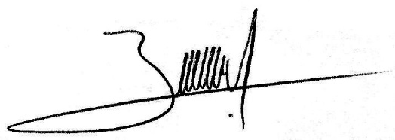

DIP. JAIME BUENO ZERTUCHE
DEL GRUPO PARLAMENTARIO “GRAL. ANDRÉS S. VIESCA”,
DEL PARTIDO REVOLUCIONARIO INSTITUCIONAL.

CONJUNTAMENTE CON LAS DIPUTADAS Y LOS DIPUTADOS INTEGRANTES
DEL GRUPO PARLAMENTARIO “GRAL. ANDRÉS S. VIESCA”,
DEL PARTIDO REVOLUCIONARIO INSTITUCIONAL.

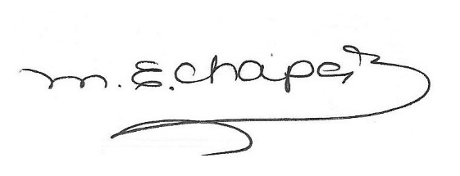 |  | 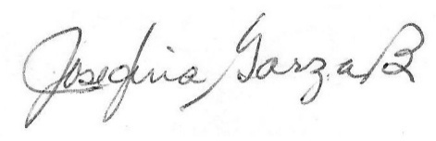
DIP. MARÍA ESPERANZA CHAPA GARCÍA |  | DIP. JOSEFINA GARZA BARRERA
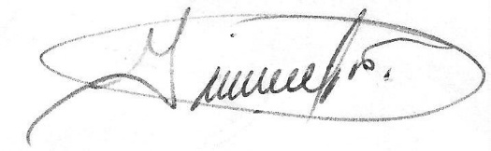

DIP. GRACIELA FERNÁNDEZ ALMARAZ |  | 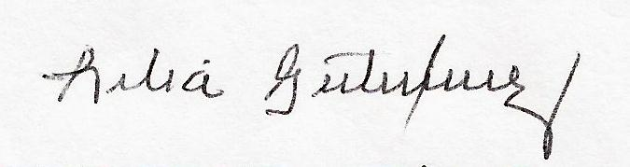  DIP. LILIA ISABEL GUTIÉRREZ BURCIAGA
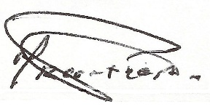

DIP. MARÍA DEL ROSARIO CONTRERAS PÉREZ |  | DIP. JESÚS ANDRÉS LOYA CARDONA
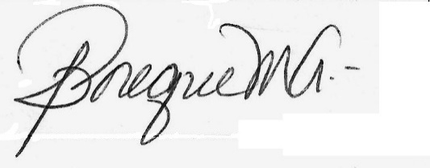 |  | 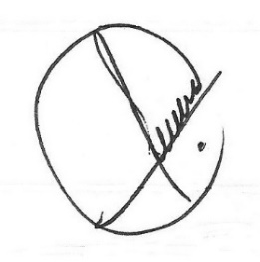
DIP. VERÓNICA BOREQUE MARTÍNEZ GONZÁLEZ |  | DIP. JESÚS BERINO GRANADOS
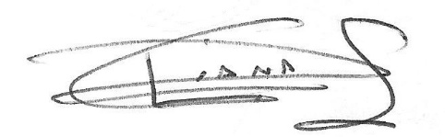

DIP. DIANA PATRICIA GONZÁLEZ SOTO

ESTA HOJA DE FIRMAS CORRESPONDE INICIATIVA CON PROYECTO DE DECRETO MEDIANTE LA CUAL SE ADICIONAN LAS FRACCIONES XII, XIII Y XIV RECORRIÉNDOSE LA ULTERIOR A UNA FRACCIÓN XV, DEL ARTÍCULO 6° DE LA LEY PARA EL DESARROLLO E INCLUSIÓN DE LAS PERSONAS CON DISCAPACIDAD EN EL ESTADO DE COAHUILA DE ZARAGOZA.

8,2021571,2021569,2021300,2021223&tipoTesis=&Semanario=1&tabla=&Referencia=&Tema=

